Деятельность АНО «Ресурсный центр добровольчества Свердловской области» за 2024 год

За 2024 год добровольцами АНО «Ресурсный центр добровольчества Свердловской области» (далее – Ресурсный центр) было проведено 156 мероприятий, направленных на популяризацию добровольческой деятельности и безопасности жизнедеятельности граждан. Ежегодно добровольцы принимают участие в обеспечении безопасности на Крещенских купаниях. В 2024 году было задействовано 54 добровольца Ресурсного центра.

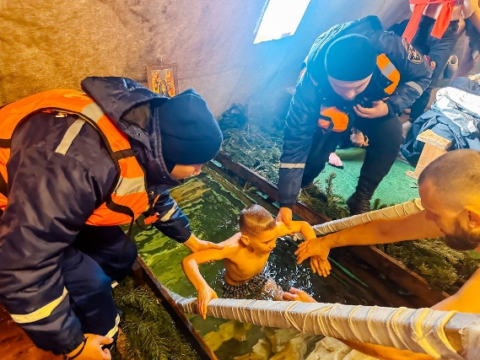 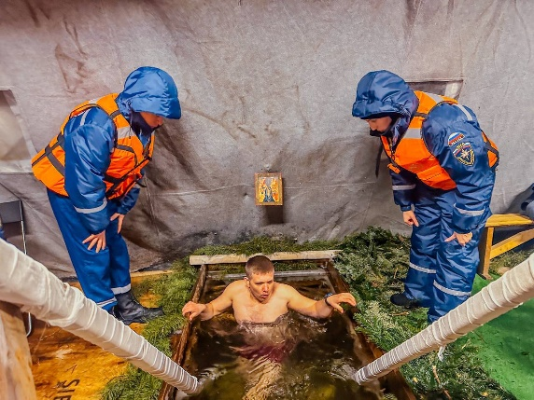

Одним из самых масштабных мероприятий стал Всемирный фестиваль молодежи в Сочи, где добровольцы занимались обеспечением безопасности и оказывали первую помощь участникам Фестиваля. От Ресурсного центра приняло участие в данном мероприятии 13 человек.

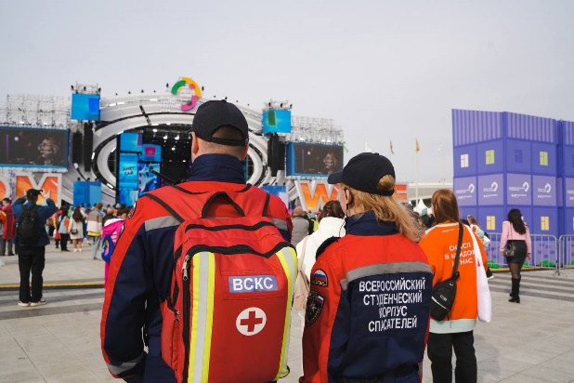 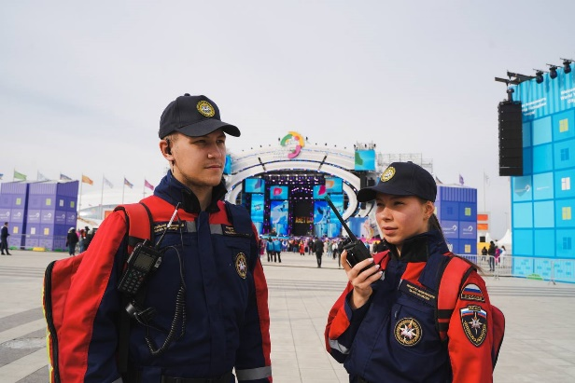

За 2024 год добровольцы приняли участие во многих аварийно-восстановительных работах. С 23 по 27 марта 2024 года 3 добровольца Ресурсного центра принимали участие в аварийно-восстановительных работах здания «Крокус Сити Холл» в городе Москва.

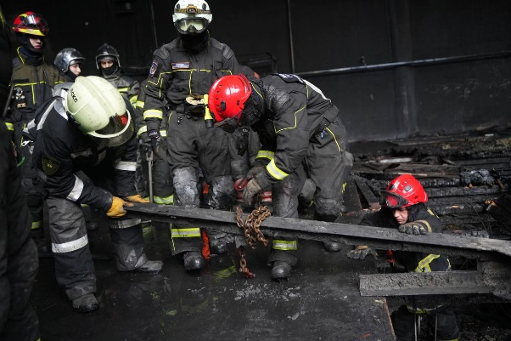 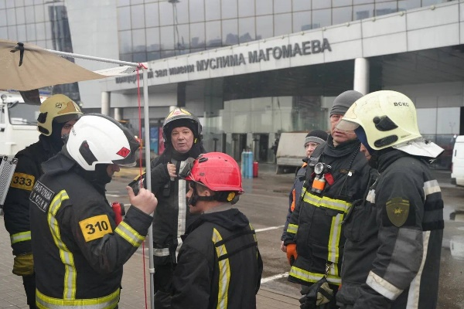

С 7 по 18 апреля и с 23 по 31 мая 2024 года добровольцы Ресурсного центра были командированы в Оренбургскую область в г. Орск для ликвидации последствий подтоплений. Добровольцы, в количестве 12 человек, помогали эвакуироваться людям и животным, занимались гуманитарной помощью, патрулировали территории и составляли мониторинг местности.

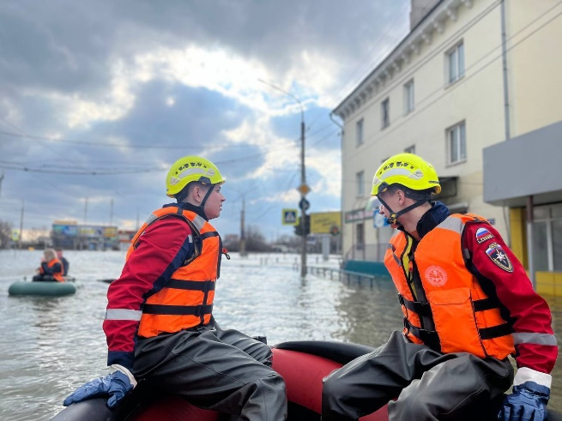 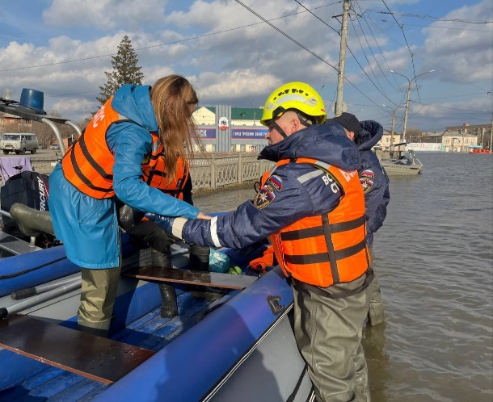

С 10 по 30 апреля и с 1 по 20 мая 2024 года 10 добровольцев Ресурсного центра были направлены в Курганскую область для ликвидации последствий подтоплений. Добровольцы - спасатели производили замеры уровня воды, осуществляли переправу пострадавших от паводка из поселка нижняя Утятка, отрезанного водой, помогали в вывозе вещевого имущества, вывозе домашних животных, а также переправили мужчину с жалобами на здоровье и передали бригаде СМП.

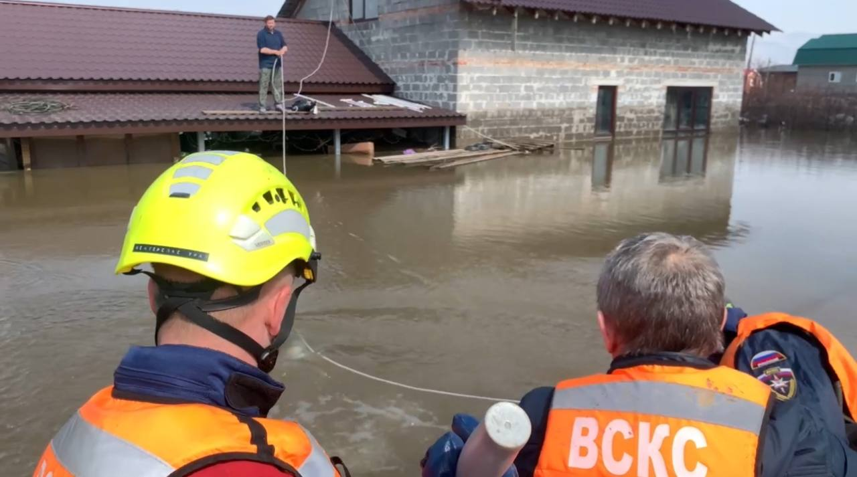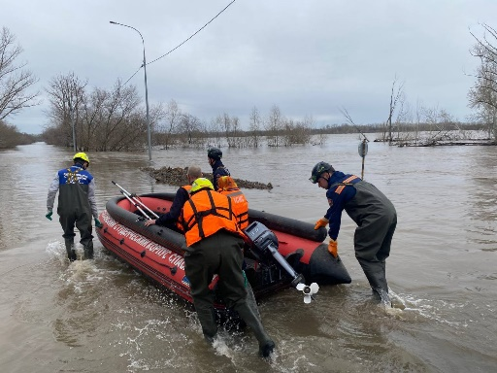

27 июня добровольцы Ресурсного центра в количестве 8 человек успешно прошли аттестационные испытания на присвоение квалификации «Спасатель» и «Спасатель 3 класса».

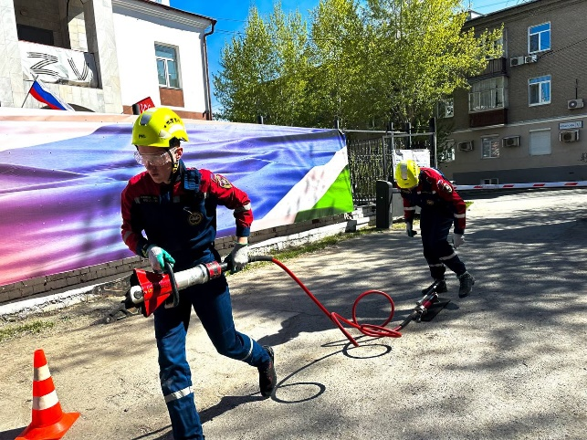 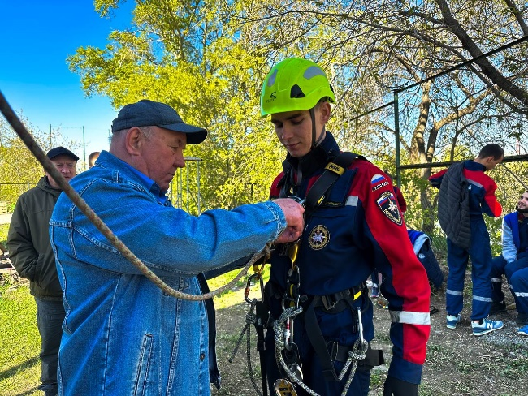

С 1 по 3 августа 2024 года добровольцы принимали участие в поисково-спасательной операции при обрушении дома в г. Нижний Тагил.

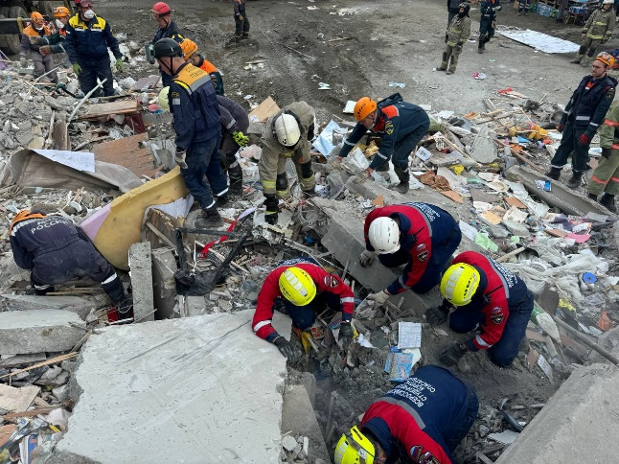 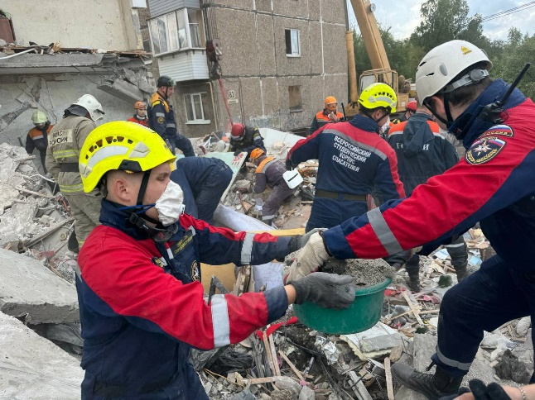

С 16 августа по 21 октября добровольцы в количестве трех человек отправились на территорию Запорожской и Херсонской области для организации работы по оказанию помощи граждан, попавших в трудную жизненную ситуацию.

С 21 августа по настоящее время было направлено 3 мобильных группы добровольцев в Курскую область для организации деятельности гуманитарного штаба и помощи населению, а также . Всего в Курскую область были командированы 25 добровольцев Ресурсного центра.

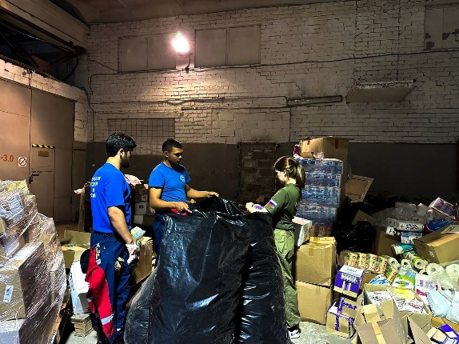 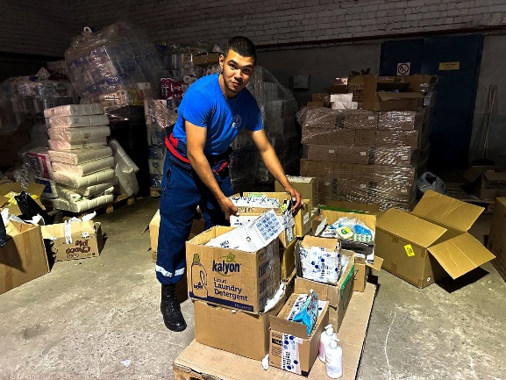

С 30 сентября по 4 октября 2024 года 6 добровольцев Ресурсного центра приняли участии во Всероссийском слете студентов-спасателей и добровольцев в ЧС в Кемеровской области.

